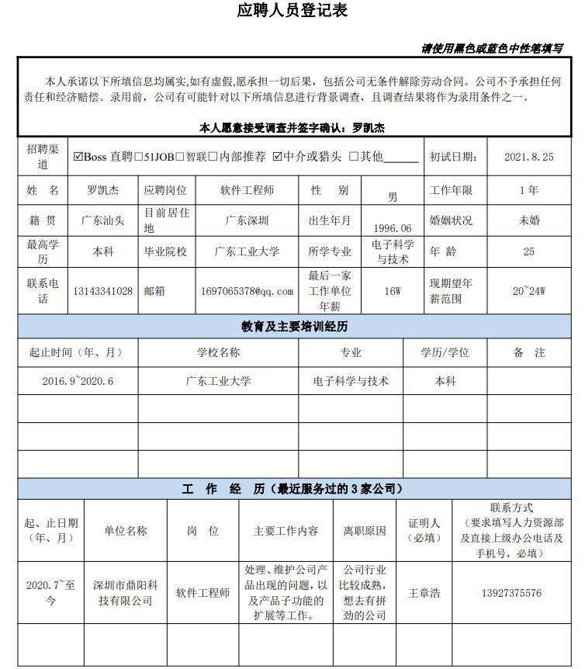

邓家豪：

C语言编程基础较为扎实 编程题目需求的分析和问题的思考思路比较明确.  
之前的工作偏向现有功能的维护和bug修改 在编程的思路和规范上比一般人稍微好一点  
对于全新开发功能的经验不强

程红：

1、目前做的是频谱仪，示波器等仪器，产品比较成熟，大部分是维护性工作。希望未来找家有上升发展空间，客户需求大，有新业务能让本人发挥专业能力的机会。

2、目前薪资11K\*14薪，包住宿，大小周，加班有1倍工资。期望16K\*14薪。合适的话可能1-2周内就可到岗。

3、前端时间加班忙于新的客户订单，在做测试时爆了很多雷，花了很多时间来处理。但没有针对这次问题输出文档，主动提出改进建议，现在回想也是觉得有必要规范起来，但是公司没有强制要求，自己也没有形成规范。这方面需要帮助培养引导。

4、自认 为技术方面胜任我们的岗位没太大问题，对我们的产品感兴趣，愿意奋斗，比较自信，乐观。

5、业余时间都在看C++相关的书，认为IC++写代码更加高效，在工作中也可以用上，改善杂乱的代码。

6、整个沟通过程中感觉比较自信，积极，应该是个有培养潜力的人。

